**Game Design Document**

**DOCUMENTAÇÃO DE DESIGN DO JOGO**

UNIWAY

Autores: Breno Santana de Lima

Gabrielle Mitoso Araujo Santos

Guilherme Pardi Borges

Gustavo Gouveia

João Cauê Hirata Machado

Marcela Issa Avila Vieiralves Martins

Marcelo Miguel Pereira de Assis

Moyses Birman Anijar

Data de criação: 6 de fevereiro de 2023

Versão: 2.9

1. Controle do Documento

* 1. Histórico de revisões

O histórico de revisões serve para que a própria equipe se oriente, a respeito das alterações realizadas. Evitando o retrabalho e auxiliando, caso a versão anterior faça mais sentido do que a atual. O registro é um grande apoio do desenvolvedor …

| **Data** | **Autor** | **Versão** | **Resumo da atividade** |
| --- | --- | --- | --- |
|  |  |  |  |
| 07/02/2023 | Gabrielle Mitoso Araujo Santos | Versão 1.0 | Preenchimento dos tópicos 2.1 , 7.2 e 7.4 |
| 07/02/2023 | Moyses Birman Anijar | Versão 1.2 | Preenchimento do tópico 7.1 |
| 08/02/2023 | João Cauê Hirata Machado | Versão 1.3 | Preenchimento do tópico 3.1 |
| 09/02/2023 | Gabrielle Mitoso Araujo Santos | Versão 1.4 | Preenchimento do tópico 2.3 |
| 21/02/2023 | Breno santana de Lima | Versão 2.1 | Preenchimento do tópico 3.2.2 |
| 22/02/2023 | Guilherme Pardi Borges | Versão 2.2 | Preenchimento do tópico 4.2 |
| 22/02/2023 | João Cauê Hirata Machado | Versão 2.2 | Preenchimento do tópico 3.2 |
| 23/02/2023 | Gabrielle Mitoso Araujo Santos | Versão 2.3 | Preenchimento do tópico 3.2.1 , 3.2.5 e 4.3 |
| 23/02/2023 | Marcela Issa Avila Vieiralves Martins | Versão 2.4 | Preenchimento 4.3.2, 4.2 , 3.2.1 , 1.2 , 1.1 , 3.2. |
| 24/02/2023 | Marcelo Miguel Pereira de Assis | Versão 2.4 | Preenchimento de todo o tópico 5 |
| 24/02/2023 | Marcela Issa Avila Vieiralves Martins | Versão 2.4 | Preenchimento de todo o tópico 6 |
| 06/03/2023 | Breno Santana de Lima | Versão 2.4 | Correção do tópico 3.2.6 |
| 07/03/2023 | Breno Santana de Lima | Versão 2.5 | Correção do tópico 3.2.1 |
| 07/03/2023 | Marcela Issa Avila Vieiralves Martins | Versão 2.6 | Correção do tópico 1.2 e 3.1 |
| 08/03/2023 | Marcela Issa Avila Vieiralves Martins | Versão 2.6 | Preenchimento do tópico 8.2 |
| 09/03/2023 | Marcela Issa Avila Vieiralves Martins | Versão 2.7 | Preenchimento do Apêndice A |
| 22/03/2023 | Gabrielle Mitoso Araujo Santos | Versão 2.8 | Ajustes no Tópico 7 |
| 24/03/2023 | Marcela Issa Avila Vieiralves Martins | Versão 2.9 | Preenchimento do Apêndice B e do tópico 8.3 |
| 24/03/2023 | Breno Santana de Lima | Versão 2.9 | Correção do tópico 7.4 |
| 30/03/2023 | Breno Santana de Lima |  | Preenchimento do tópico 8.4 |
| 03/04/2023 | Gabrielle Mitoso Araujo Santos | Versão 3.0 |  |
| 03/04/2023 | Breno Santana de Lima | Versão 3.0 | Correção do tópico 8.2, 8.3 e 8.4 |

1.2 Organização da equipe

| **Nome** | **Versão** | **Funções** |
| --- | --- | --- |
|  |  |  |
| Breno Santana de Lima | Versão 2.9 | Documentação. |
| Gabrielle Mitoso Araujo Santos | Versão 2.9 | Documentação. |
| Guilherme Pardi Borges | Versão 2.9 | Design. |
| Gustavo Gouveia | Versão 2.9 | Programação. |
| João Cauê Hirata Machado | Versão 2.9 | Documentação. |
| Marcela Issa Avila Vieiralves Martins | Versão 2.9 | Programação. |
| Marcelo Miguel Pereira de Assis | Versão 2.9 | Design. |
| Moyses Birman Anijar | Versão 2.9 | Design. |

1. Introdução

* 1. Escopo do Documento

Este documento descreve como o jogo Uniway está projetado, levando em consideração aspectos técnicos relacionados à concepção do jogo no que diz respeito à história, personagens, *game* *design*, *level* *design,* documento sobre o entendimento de negócio e outros aspectos semelhantes.

* 1. Requisitos do Documento

Este é um documento técnico que descreve o projeto do jogo *Uniway*. O documento referencia um conjunto de conceitos, metodologias e ferramentas fundamentais para o funcionamento do projeto. Os leitores devem ficar atentos a essas terminologias e conceitos. Abaixo, alguns exemplos:

* Gráfico de Flow (Mihaly Csikszentmihalyi)
* Arquétipos de personagens
* Jornada dos: Herói / Heroína
* etc

* 1. Visão Geral do Jogo

| **Descrição** | | |
| --- | --- | --- |
|  |  |  |
| **Gênero** | Plataforma 2D | |
| **Elementos** | Carros, e trânsito | |
| **Conteúdo** | Endless run | |
| **Tema** | Transporte de carga | |
| **Estilo** | Pixelado | |
| **Sequência** | Narrativa em partes | |
| **Jogadores** | Um | |

| **Referência** | | |
| --- | --- | --- |
|  |  |  |
| **Taxonomia** | Serious Game | |
| **Imersão** | Narrativa, educativa e emocional | |
| **Referência** | Jogos retrô com estética pixelada | |

| **Especificações Técnicas** | | |
| --- | --- | --- |
|  |  |  |
| **Apresentação** | Gráficos bidimensionais | |
| **Visão** | Terceira pessoa bidimensional | |
| **Plataformas** | Windows, MacOS e Linux | |
| **Engine** | Godot | |

| **Vendas** | | |
| --- | --- | --- |
|  |  |  |
| **Público-alvo** | Trabalhadores da Unipar, focados no dia a dia dos caminhoneiros que levam as cargas | |
| **Pagamento** | O jogo será disponibilizado gratuitamente em código open source | |
| **Referência** | Não se aplica | |

1. Visão Geral do Projeto

* 1. Objetivos do Jogo

O jogo foi criado com o intuito de conscientizar de maneira eficiente o setor de transporte de carga da UNIPAR, que, segundo a própria empresa[1], durante os últimos dez anos, apresentaram 75 ocorrências de acidentes. Nesse sentido, decidimos criar um jogo sério que pudesse auxiliar os caminhoneiros e os demais trabalhadores da UNIPAR a descobrirem os erros que podem estar contribuindo para o aumento das chances de que ocorra um acidente, além de relembrá-los das medidas necessárias que devem ser tomadas antes e durante a entrega da carga.

Os funcionários irão usar o jogo em seu Desktop em momentos de descontração, assim, dentro do jogo irão encontrar um contexto que reproduz cenários e ocasiões, simulando situações fidedignas aos que os caminhoneiros passam, porém de maneira que capte a atenção do usuário de forma atraente. Além disso, conterá checklists e imagens que desempenham função de reforçar a ideia de maior segurança que é veiculada pelo jogo, como complementado no tópico "mecânica".

Por fim, tendo em vista o desejo do cliente de zerar o número de ocorrências de acidentes no setor do transporte dos produtos da UNIPAR, o sucesso do aplicativo será alcançado quando os motoristas estiverem com os conceitos de boas práticas reforçados e obtiverem uma alta adesão, gerando um balanço anual ainda menor de acidentes registrados pela empresa.

* 1. Características do Jogo

O jogo apresenta uma versão ficcional de um caminhoneiro da Unipar, atribuída a uma estética retrô e lúdica, visando à conscientização e ao aumento do engajamento. Tivemos como principal objetivo a rememoração das condutas que devem ser adotadas por parte dos caminhoneiros.

Inicialmente, o jogador é introduzido a uma 'cutscene' na qual haverá a chegada do caminhoneiro na fábrica e, posteriormente, na recepção, na qual ele receberá um ‘checklist’ sobre as medidas necessárias a serem tomadas antes do início de sua jornada.

Após a fase introdutória, o jogador será direcionado para a estrada e terá como objetivo desviar dos obstáculos e responder perguntas relevantes para uma boa conduta no trânsito, que serão métricas de pontuação.

Caso o jogador perca, foram elaboradas notícias relacionadas a acidentes de trânsito, salientando de maneira mais impactante a importância das orientações fornecidas pelo cliente.

* + 1. Requisitos coletados na entrevista com o cliente

A Unipar Carbocloro é uma empresa química brasileira fabricante de cloro, soda e derivados para usos industriais sediada em São Paulo. A parceira de mercado da equipe desenvolvedora do projeto dessa empresa, solicitou, de início, um jogo com o objetivo de ser uma forma de ensino complementar para relembrar aos seus colaboradores sobre as leis de trânsito, direção defensiva e cuidados no transporte de cargas, visando diminuir a quantidade de acidentes ao longo do processo de envio dos seus produtos.

Em entrevista com a Unipar, foi requisitado, pelo cliente, alguns atributos ao jogo, como um sistema de pontos para medir o desempenho dos jogadores, para assim, bonificá-los. Ainda, foi solicitado a existência de outros idiomas, tais como, espanhol e inglês, como opção dentro do jogo, possibilitando a ampla divulgação nas outras sedes da empresa. Devido a grande quantidade de funcionários, uma das exigências foi de que o jogo pudesse ser uma experiência imersiva para os mais variados tipos de pessoas, ou seja, que tivesse grande representatividade de gênero, sexualidade e demais.

Visando um melhor desenvolvimento e entrega que agradasse os clientes, o parceiro, além das reuniões, compartilhou inúmeras informações necessárias para o entendimento do problema, tais como, estatísticas, causas conhecidas dos acidentes, e, até mesmo, um formulário respondido pelos caminhoneiros com informações sobre a rotina destes. Nesse sentido, os requisitos coletados através do contato com o parceiro permitiram com que a equipe desenvolvesse o melhor jogo possível.

* + 1. Persona
* Sérgio é um caminhoneiro homem cisgenêro de 50 anos e casado. Sua jornada ultrapassa 10 horas. Ele parou de estudar no fundamental 2, seu estilo musical favorito é o sertanejo e mora em São Paulo. Ele gosta de sua profissão pela liberdade que tem e por amar caminhões, porém, não gosta da parte de passar muito tempo longe da família.
* Cleiton é um caminhoneiro, cisgenêro, tem 43 anos, é casado, dirige 9 horas por dia, tem ensino médio incompleto, gosta de pagode e sertanejo, e vive em São Paulo. Decidiu virar caminhoneiro porque era seu sonho, ele tinha parentes que também eram e o inspiraram.
* Paulo é um caminhoneiro, cisgenêro, tem 37 anos, é solteiro, dirige, em média, 10 horas por dia e completou o ensino médio. Seu estilo musical favorito é o rock e ele mora em São Paulo. Gosta de sua profissão, porque ama conduzir o veículo e conhecer novos lugares e pessoas, mas tem medo de ser roubado.
  + 1. Gênero do Jogo

O jogo será um serious game retrô, além de seguir o padrão 2D e a estética pixelada. Essa escolha foi feita devido o requerimento da empresa, a qual, solicitou uma linha de história do personagem tendo como foco principal o aprendizado, também, como escolhido pela equipe, a parte conceitual do modelo capaz de se conectar com o público-alvo.

* + 1. Mecânica

As interações do jogo são compreendidas pela movimentação do caminhão pela rodovia, além de elementos como realização de checklist sobre regras de trânsito e adequação às normas da empresa sobre o transporte de produtos.

As regras do jogo se compõe em evitar bater o caminhão, com buracos e outros veículos, ou infringir alguma regra de trânsito e, também, o preenchimento adequado de uma checklist com algumas medidas necessárias a serem tomadas para iniciar o transporte dos produtos.

A estrutura que fará o jogo funcionar é baseada na linguagem de programação GDScript, utilizando assim elementos da própria “Engine” do Godot para fazer o jogo funcionar. Além disso, como elemento base utilizaremos a funcionalidade “Move_And_Slide”, visto que ela é mais precisa para detectar colisões do caminhão dentro do jogo.

O sistema de ranking dos jogadores é baseado em uma estrutura de dados bem detalhada na qual será visível os cinco melhores jogadores, baseados na sua pontuação, sendo esse ranking visível na tela final do jogo e na tela inicial, assim se espera criar competição entre os jogadores e interesse pelo jogo, visto que terá seu nome e pontuação disponível para todos os outros jogadores naquela máquina, além dessa estrutura de dados ser facilmente integrado com o sistema de bonificação que a Unipar almeja fornecer aos melhores jogadores.

| Imagem | Nome | Função |
| --- | --- | --- |
|  | Seta direcionada para a direita. | Movimenta o caminhão para a direita. |
|  | Seta direcionada para a esquerda. | Movimenta o caminhão para a esquerda. |
|  | Mouse | Seleciona os itens. |
|  | Letra “A” do teclado | Movimenta o caminhão para a esquerda. |
|  | Letra “D” do teclado | Movimenta o caminhão para a direita. |

* + 1. Dinâmica

Na fase introdutória, assim como nos jogos clássicos, o jogador será submetido à uma cut scene que traz o contexto necessário para que haja uma maior imersão dentro da narrativa proposta pelo jogo. Após isso, é o momento em que o player poderá realizar as ações, o mesmo terá controle das direções e velocidade do veículo disponibilizado, e terá como dinâmica o *speed run* e o *obstacle avoidance*. Também pop ups surgirão com perguntas relevantes para a temática dos jogos sérios e terão influência na pontuação final do usuário.

* + 1. Estética

A estética do jogo foi intentada com o objetivo de proporcionar uma experiência nostálgica por parte do usuário, tendo em vista a adesão do mesmo. Inferimos a partir do desenvolvimento da persona que para atingirmos eficácia, seria crucial a utilização de uma aparência retrô, pixelada, com pontos e que lembrasse jogos clássicos, como Mário, Top gear, etc. Também com o objetivo de causar uma identificação por parte dos motoristas, o jogo terá elementos que o lembre a estrada que ele percorre durante suas jornadas, por exemplo: placas, vegetação e postos de gasolina.

1. Roteiro

* 1. História do Jogo
* **Tema(*storyline*):**

Os personagens – Chico, Fred, Maria e Ieda – irão se aventurar durante sua rotina de trabalho na fábrica da Unipar. Após ser selecionado para uma entrega, o(a) funcionário(a) será direcionado para uma sala aonde se encontrará a Helena, secretária da fábrica, que através de um diálogo, irá entregar um *checklist* com detalhes importantes para a entrega segura da mercadoria do caminhão. Posteriormente, ele irá partir em uma viagem cheia de aprendizados, tanto teóricos, através de perguntas para restaurar sua barra de energia e sua barra de gasolina, tanto práticos - na questão de atenção e cuidados durante a direção.

Dessa forma, ele se tornará um profissional mais consciente e responsável, diminuindo, assim, os riscos de acidentes em transporte de carga na empresa Unipar.

* **Conceito:**

O conceito do jogo é *endless runner*, que consiste em um jogo no qual o personagem corre por um circuito infinito repleto de obstáculos. Essa escolha foi feita com o intuito de se aproximar da realidade dos motoristas no trânsito, uma vez que suas jornadas de trabalhos são longas e que as estradas brasileiras são, em sua maioria, pouco conservadas.

* **Plano de fundo da história (*backstory*):**

Diariamente, motoristas que trabalham para a famosa Unipar Carbocloro chegam à indústria para fazer a entrega dos produtos da empresa.

* **Premissa:**

O protagonista (Chico, Fred, Maria ou Ieda) foi encaminhado a transportar os produtos químicos de uma empresa parceira. Durante sua jornada terá que tomar cuidado com sua energia, enquanto prova seus conhecimentos de boas práticas, do seu trabalho.

* **Sinopse:**

Chico, Fred, Mária ou Ieda foram convocados pela Helena, secretária da fábrica, para transportarem produtos químicos. Após isso o nosso personagem principal se encaminha para a fábrica, pega a checklist, confere se está tudo certo com seu caminhão e segue para sua viagem.

No seu caminho, o protagonista vai ser questionado por pop-ups , que testam seu conhecimento, e terá que administrar sua energia. Posteriormente, ele terá a opção de continuar sua viagem ou retornar à fábrica. Se decidir continuar na pista o risco de sofrer um acidente será maior. Entretanto, se optar por voltar à fábrica, salvará seu progresso.

* **Estrutura narrativa:**

Os jogos *endless runners* não tem uma estrutura narrativa específica, com início, meio e fim.

* **Elementos do roteiro para a estrutura narrativa escolhida:**
  + Diálogos;
  + *Pop-ups*;
  + *Cutscenes*.

* 1. Fluxo do Jogo

O início do jogo consiste em uma cena onde o caminhoneiro se encontra em uma recepção e o mesmo recebe um checklist. O checklist aborda temáticas relevantes para a conscientização dos motoristas sobre as questões técnicas de segurança do caminhão.

Após a fase introdutória, o usuário passa para a escolha de personagens. Com o personagem já escolhido, o jogador será conduzido para ter o controle do caminhão que é a fase principal. A métrica de pontuação constitui a partir do gênero endless run, quanto mais o caminhoneiro jogar sem colidir ou danificar o caminhão mais pontos ele obterá. Ainda na fase do endless run o player tem a opção de garantir seus pontos ou continuar jogando, essa opção foi intentada com o objetivo de estimular o pensamento crítico assim tornando o jogo mais verossímil.

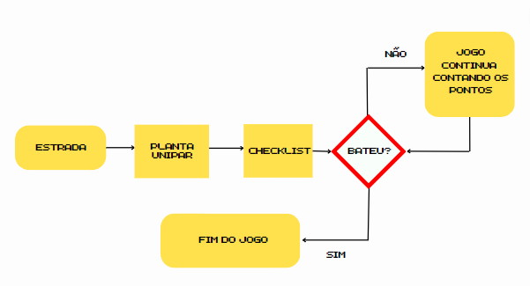

* 1. Personagens

No jogo, temos diversos personagens, os personagens principais são os escolhidos pelo jogador do jogo para ser o principal, ele tem 4 opções: Maria, Ieda, Fred e Chico. Os outros personagens, são NPCs (Non-Playable Characters), esses são personagens rodados pelo computador e você não joga com eles, os personagens são a secretaria, e os outros carros na pista.

* + 1. Personagens jogáveis

| Personagem | Nome | Definições |
| --- | --- | --- |
|  | Fred | Fred é um homem solteiro de 30 anos. Ele trabalha como caminhoneiro há apenas 1 ano. |
|  | Chico | Chico é um homem de 50 anos casado e com 1 filha. Ele trabalha como caminhoneiro há 30 anos. |
|  | Maria | Maria é uma mulher de 41 anos, casada e com 2 filhos. Ela trabalha na área há mais de 10 anos. |
|  | Ieda | Ieda é uma mulher solteira de 35 anos com 11 anos de carreira como caminhoneira. |

* + 1. Personagens não jogáveis

| Personagem | Nome | Definições |
| --- | --- | --- |
|  | Helena | Helena é a instrutora que irá auxiliar os jogadores a aprenderem sobre os cuidados necessários para se ter antes do início da jornada no caminhão. Ela irá entregar o ‘check-list’ aos personagens. |

1. Recursos Visuais

* 1. Telas

Todas as telas estão em resolução 1920x1080 (Full HD) e elas são:

Na tela de menu inicial, há um fundo com o céu amarelo com roxo, cobrindo o canto superior da tela. Além disso, se tem uma rodovia na qual um caminhão da Unipar está parado e o nome do jogo: *Uniway*, juntamente com alguns botões que são: ‘Start’ - que inicia o jogo-, ‘Controles’ - que mostra os botões que são utilizados para jogar - e o botão ‘Sair’ que fecha o jogo.

A tela de controles mostra os botões que são utilizados para jogar, além de um botão 'Sair', que é utilizado para voltar à tela de menu inicial.

A seguinte tela é a do ‘checklist’, em que aparecerá, em forma de uma prancheta, algumas das ações que o caminhoneiro precisa completar antes de iniciar o trajeto na rodovia. Elas são: Arrumar os freios, verificar o motor, alinhar os eixos e calibrar os pneus.

Posteriormente, aparecerá a tela de jogo principal, sendo ela a com mais elementos: uma rodovia com 6 faixas, na qual são 2 vias triplicadas, um caminhão da Unipar e outros carros com visão aérea, dois terrenos - um de cada lado da rodovia, com diversos elementos, tal como árvores e outros elementos da ambientação rural brasileira- e, também, se tem barra de vida e a barra de gasolina.

A tela de Game-Over é a tela final do jogo, em que se tem um formato de jornal cuja manchete se mostra impactante, conscientizando os jogadores sobre os impactos que descuidos em qualquer uma das etapas do processo de entrega das cargas têm.

* 1. Graphical User Interface

Os elementos gráficos da interface de jogo são:

* A barra de vida, que tem a função de informar a vida do caminhão, caso ela fique vazia o jogo é transferido para a tela de Game-Over;
* A barra de gasolina, a qual, caso termine a quantidade, o jogador será encaminhado para responder algumas perguntas, ganhando, então, a oportunidade de recarregar o caminhão e continuar a jogar;
* O velocímetro, que tem a função de informar a velocidade do caminhão e garantir que ele se mantenha na velocidade permitida;
* O menu de pause que é ativado apertando o botão do teclado “ESC” e nele se tem dois botões: o botão “RESUMIR”, que tem a função de tirar o modo pause do jogo, e o botão “SAIR”, que tem a função de voltar para a tela de menu inicial.

* 1. Lista de Assets

| **Categoria** | **Local de Aplicação** | **Descrição** | **Nome** |
| --- | --- | --- | --- |
|  |  |  |  |
| Background | Tela inicial | É o cenário de fundo, da tela inicial do jogo. | highway-sky.png |
| Background | Tela inicial | Nome do jogo. | titulo do jogo.png |
| Background | Tela inicial | Poste de luz no cenário do jogo. | background-light.png |
| Background | Tela inicial | Rodovia do cenário. | highway.png |
| Background | Tela da game-over | Jornal que mostra notícias de acidentes em caso de game over no jogo. | jornalMasculino1.png |
| Sprite | Tela inicial | Caminhão Unipar que fica no cenário inicial do jogo | Caminhão Da Unipar.png |
| Sprite | Tela de jogo principal | Caminhão Unipar que é controlado pelo jogador. | Caminhão Unipar.png |
| Sprite | Tela de jogo principal | Carros que andam na direção contrária do jogador. | carrinho.png |
| Sprite | Checklist | Marcador de confirmação de tarefas. | Check(Checklist).png |
| Background | Checklist | Prancheta de checklist | Checklist.png |
| Background | Tela de jogo principal | Rodovia. | Rodovia.png |
| Background | Tela de jogo principal | Terreno | Terreno.png |
| Sprite | Tela de jogo principal | Buraco | Buraco.png |
| Sprite | Sala da secretária e Checklist | Caminhoneira Maria | caminhoneira.png |
| Sprite | Sala da secretária e Checklist | Caminhoneira Ieda | Caminhoneira2.png |
|  |  |  |  |
|  |  |  |  |
|  |  |  |  |

1. Efeitos Sonoros e Música

* 1. Sons de interação com a interface

Os sons de interação com a interface são muito importantes para tornar o jogo mais acessível e dinâmico. Sendo assim, o grupo considerou essencial a escolha de efeitos sonoros interativos, visando que mesmo aqueles com deficiência visual pudessem ter uma noção do que se passa no jogo.

Um dos sons escolhidos para ser utilizado na interação com a interface do jogo *Uniway* se assemelha a um *click* de um *mouse* de computador. Esse som será emitido cada vez que o jogador clicar em algum dos botões de comando. Essa decisão foi tomada, uma vez que é um som muito usado para essa finalidade, o tornando fácil de interpretar para todos.

Além disso, há o som da marcação do *checklist*, objetivando incentivar os jogadores a prestar maior atenção nos itens da lista, haja vista o efeito sonoro ser alegre e mais agudo.

* 1. Sons de ação dentro do game

Ao longo do jogo, serão implementados sons ao caminhão, como o ruído de aceleração e o barulho da colisão com os outros carros. O objetivo disso é aumentar a verossimilhança e, assim, fazer com que os jogadores se sintam cada vez mais imersos no mundo criado pelo grupo, gerando uma conexão entre o jogo e a vida real mais eficiente e, dessa forma, um melhor aprendizado e uma maior identificação de seus erros do dia a dia.

Ademais, buscando incentivar os jogadores e deixar o jogo mais dinâmico, buscamos adicionar sons para as perguntas que serão feitas ao longo da cena principal do *Uniway*. A cada resposta correta haverá um som agudo e alegre, já nas questões respondidas equivocadamente haverá um som mais grave e irritante. O nosso objetivo com isso é estimular o público-alvo a, de fato, se esforçar para responder aos questionamentos, visto que irão querer evitar o ruído do erro.

Adicionamos, também, um som de alerta de *pop-ups,* que se assemelha ao barulho de notificações e barulho de sirene no final do jogo, visto que isso tornará o *game over*  mais dramático e, consequentemente, possibilitará uma maior conscientização de como os acidentes na entrega dos produtos químicos podem ser extremamente graves e o porquê da importância de tomar os cuidados necessários para que o transporte dessas cargas seja feito de maneira adequada.

* 1. Trilha sonora

Buscando, não apenas entreter, mas também tornar o jogo mais próximo da realidade do público-alvo ao qual o jogo foi elaborado para, decidimos adicionar duas trilhas sonoras que poderão ser escolhidas pelos jogadores: uma de *rock* e outra de sertanejo. Essas opções se deram, a partir da pesquisa de nossas *personas*, onde pudemos analisar que esses eram os ritmos musicais mais ouvidos por elas.

Dessa forma, como desejamos que o *Uniway* possa conscientizar a partir da representação de uma realidade mais próxima à vivida pelas nossas *personas*, baseamos a nossa escolha nas seleções musicais que mais se assemelham às que provavelmente seriam escutadas nos canais de rádio pelos motoristas.

1. Análise de Mercado

Neste tópico trabalharemos:

* Análise SWOT:
* Matriz de Risco:
* 5 Forças de Porter:

* 1. Análise SWOT

A matriz SWOT é uma ferramenta de análise estratégica que ajuda a avaliar a posição competitiva de uma empresa ou organização. SWOT significa Strengths (forças), Weaknesses (fraquezas), Opportunities (oportunidades) e Threats (ameaças).

A matriz SWOT é dividida em quatro quadrantes, cada um representando um dos elementos da análise. Os pontos fortes e fracos referem-se a fatores internos, ou seja, as capacidades e deficiências da empresa ou organização, enquanto as oportunidades e ameaças referem-se a fatores externos, como tendências do mercado, concorrência e mudanças regulatórias.

Ao usar a matriz SWOT, os tomadores de decisão podem identificar os principais fatores que afetam a empresa ou organização, avaliar sua posição no mercado e desenvolver estratégias para melhorar sua competitividade.

* + 1. Análise SWOT da Unipar

A Unipar Carbocloro é uma empresa produtora de substâncias químicas, como ácido clorídrico e hipoclorito de sódio, sendo líder na produção de cloro e soda e a segunda maior produtora de PVC da América do Sul. A empresa se conecta e se integra à comunidade por meio de projetos e ações sustentáveis, que geram desenvolvimento humano no entorno de suas unidades e em outras localidades. A revista Exame[2] analisou como, apesar da queda nos preços de seus produtos no cenário internacional, a Unipar conseguiu fechar o ano com saldo positivo, mostrando seu preparo diante do mercado.

Por fim, vale ressaltar que, considerando o atual contexto competitivo e o conceito de ecoinovação, questões relacionadas ao meio ambiente têm tido destaque. Dessa forma, por ser ambientalmente responsável[3], a Unipar se mantém atualizada aos anseios do mercado.

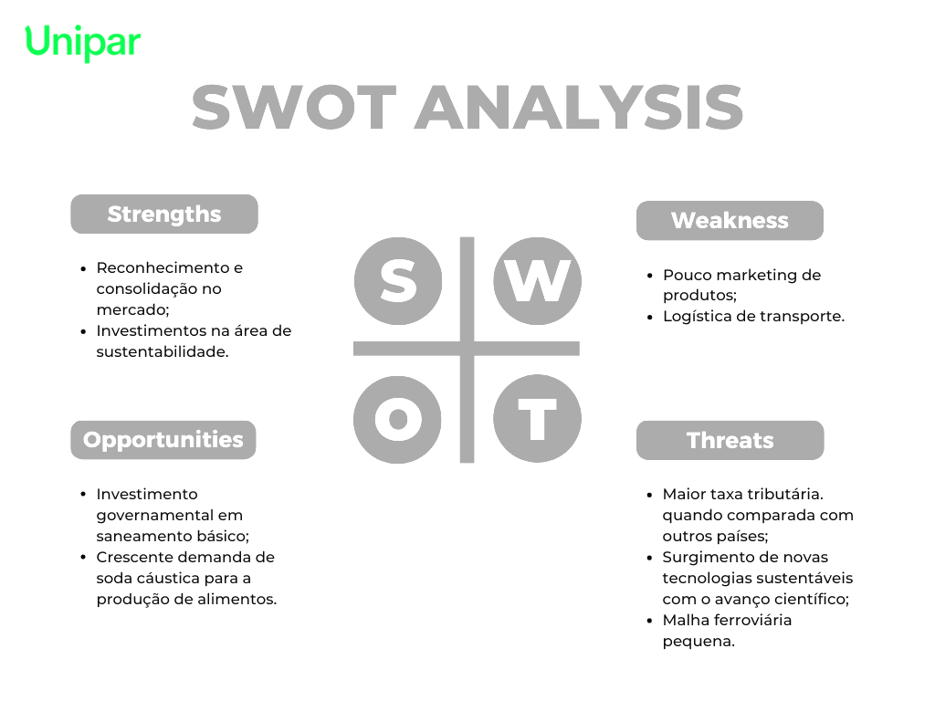

Fonte: Autoria própria com base nas análises de mercado da Unipar.

**Strengths (Forças):**

* Reconhecimento e consolidação no mercado;
* Investimentos na área de sustentabilidade.

**Weaknesses (Fraquezas):**

* Pouco marketing de produtos;
* Logísticas de transporte.

**Opportunities (Oportunidades):**

* Investimento governamental em saneamento básico;
* Crescente demanda de soda cáustica para a produção de alimentos.

**Threats (Ameaças):**

* Maior taxa tributária quando comparada com outros países;
* Surgimento de novas tecnologias sustentáveis com o avanço científico;
* Malha ferroviária pequena.

* 1. 5 Forças de Porter

As Cinco Forças de Porter constituem uma técnica de avaliação criada por Michael Porter, que analisa a competitividade de um mercado. O modelo identifica cinco fatores cruciais que afetam a posição de uma empresa em relação aos seus concorrentes: o poder de negociação dos compradores, o poder de negociação dos fornecedores, a concorrência entre empresas, as ameaças de novas empresas entrarem no mercado e as ameaças de produtos ou serviços substitutos. Analisando essas cinco forças, é possível compreender a dinâmica do mercado e tomar decisões estratégicas para uma empresa.

As cinco forças de Porter é uma estrutura conceitual criada pelo professor Michael Porter para ajudar as empresas a entenderem as forças competitivas que atuam em um mercado e, assim, desenvolverem estratégias para se manterem competitivas.

As cinco forças são:

1. Ameaça de novos entrantes: a probabilidade de novas empresas entrarem no mercado e competirem com as empresas já estabelecidas.
2. Poder de negociação dos fornecedores: o grau de influência que os fornecedores têm sobre o preço e a qualidade dos insumos que as empresas compram.
3. Poder de negociação dos compradores: o grau de influência que os clientes têm sobre o preço e a qualidade dos produtos e serviços oferecidos pelas empresas.
4. Ameaça de produtos ou serviços substitutos: a probabilidade de que produtos ou serviços alternativos possam ser usados em vez dos produtos ou serviços existentes.
5. Rivalidade entre concorrentes existentes: o grau de competição entre as empresas existentes no mercado.

Ao avaliar cada uma dessas forças, as empresas podem identificar pontos fortes e fracos em sua posição competitiva e desenvolver estratégias para se manterem competitivas. A estrutura das cinco forças de Porter é amplamente utilizada em estudos de análise de mercado e planejamento estratégico.

* + 1. 5 Forças de Porter da Unipar

Os concorrentes atuais da Unipar são a Dow, Braskem, Conexus, HTH, Axton e 3M. Como o mercado tem se tornado cada vez mais competitivo, as empresas que já possuem espaço dentro do mercado internacional se tornam uma ameaça para a empresa. Dessa forma, cabe a Unipar tomar medidas mais competitivas, como reduzir o preço do produto e aprimorar a logística.

Com o avanço da tecnologia, da microbiologia, e o enfoque em métodos mais sustentáveis, novos concorrentes potenciais entram no cenário de mercado, tornando-se mais desafiador. Para se manter sendo um *player* importante, a Unipar deve se manter atualizada dentre às demandas do mercado e trazer vantagens competitivas para os seus clientes.

Alguns produtos como o Polietileno Reticulado (PEX), Raios Ultravioletas, EVA e Ozônio, são considerados substitutos dos produtos vendidos pela Unipar. Nesse sentido, a empresa deve tomar medidas para entrar em novos mercados e, ainda, buscar maneiras de reduzir os custos de produção, de modo, a tornar os produtos sempre mercadologicamente competitivos.

Como a Unipar é produtora dos seus produtos, ela não tem fornecedores de produtos. Entretanto, empresas consolidadas no mercado internacional são uma ameaça para o crescimento da empresa.

A Unipar tem clientes em vários segmentos econômicos, como a indústria têxtil, de papel e celulose, alumínio, brinquedos, sapatos, alimentos, bebidas, remédios e construção civil. Para manter essa clientela, é preciso criar vantagens competitivas dentro do mercado para obter mais clientes.

No cenário da Unipar, pode-se classificar as forças de Porter como na tabela abaixo:

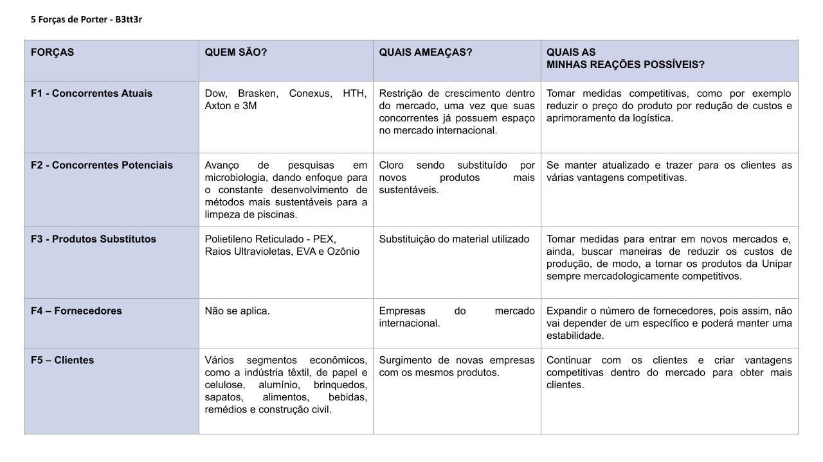

Fonte: Autoria própria com base nas análises de mercado da Unipar.

* 1. Value Proposition Canvas

O Value Proposition Canvas, também conhecido como Quadro de Proposta de Valor, é uma ferramenta estratégica que auxilia na definição e comunicação clara do valor oferecido pelo produto ou serviço aos clientes.

O quadro é composto por duas partes: a primeira é a "Proposta de Valor do Cliente", que descreve as necessidades, desejos e desafios dos clientes em relação ao produto ou serviço. A segunda é a "Proposta de Valor da Empresa", que descreve como o produto ou serviço atende às necessidades, desejos e desafios dos clientes.

Com o preenchimento do quadro, a empresa pode identificar as diferenças entre as necessidades dos clientes e o que é oferecido pela empresa, possibilitando ajustes na proposta de valor para melhor atender às necessidades dos clientes. Essa ferramenta é útil para empreendedores, startups e empresas já estabelecidas que desejam criar ou melhorar produtos e serviços, além de equipes de marketing e vendas que procuram entender melhor as necessidades dos clientes e como comunicar o valor da empresa.

* + 1. Value Proposition Canvas da Unipar

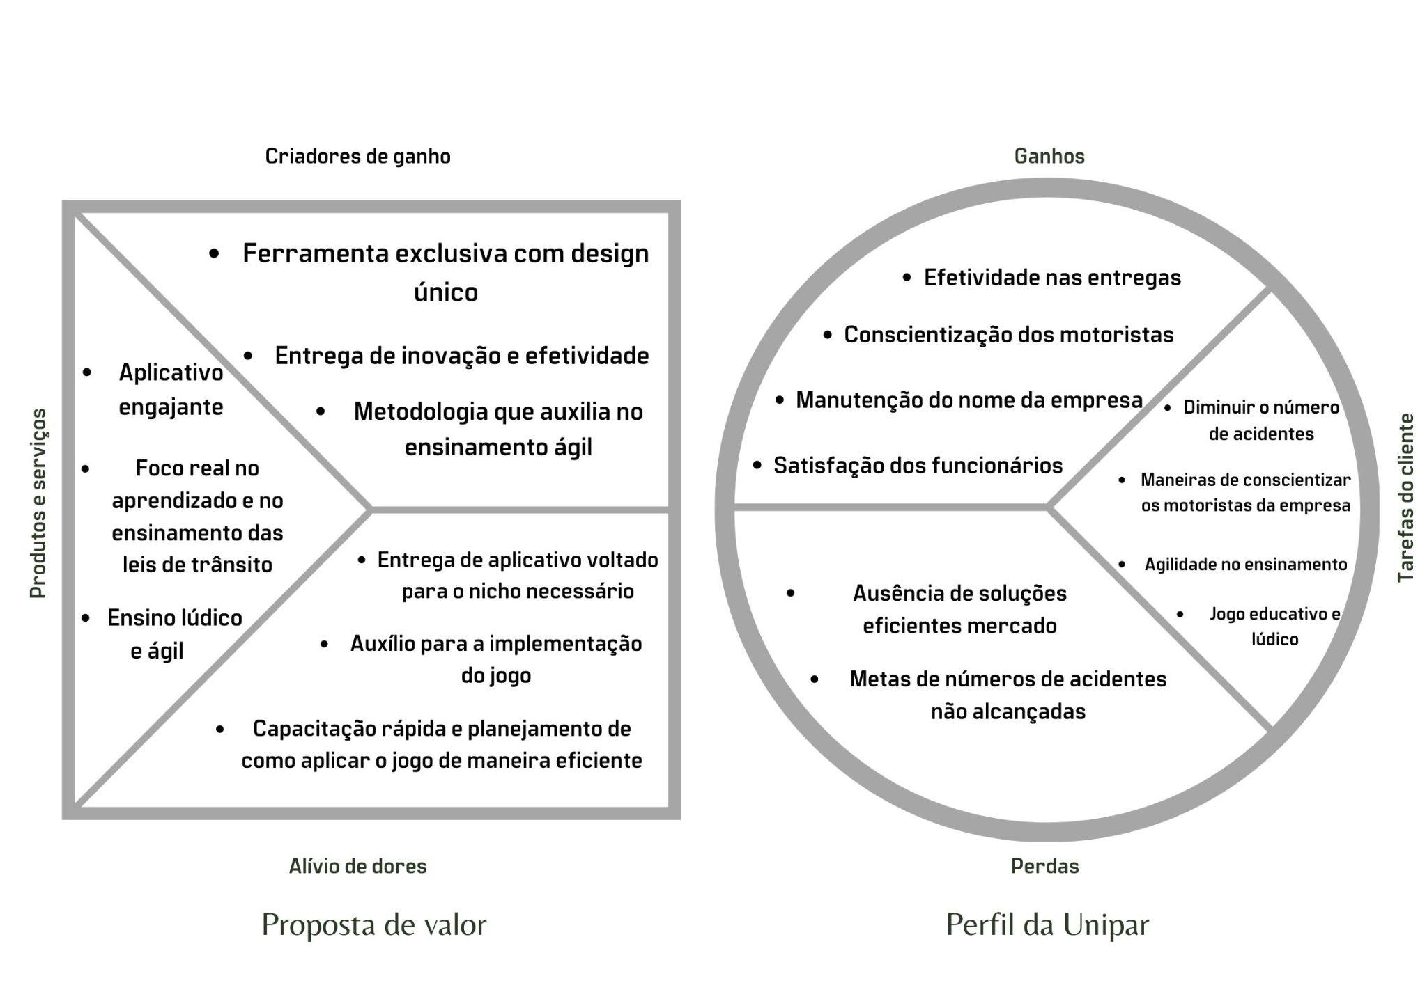

Fonte: Autoria própria com base na proposta apresentada pela Unipar.

* 1. Matriz de Riscos

A avaliação e classificação dos riscos em uma atividade ou projeto pode ser realizada por meio da utilização da matriz de risco. Essa ferramenta consiste em uma tabela que apresenta duas variáveis fundamentais: a probabilidade de ocorrência de um evento ou risco específico e o impacto que esse evento ou risco pode causar.

A probabilidade geralmente é categorizada em níveis como "baixa", "média" ou "alta", enquanto o impacto é avaliado com base nas suas possíveis consequências, que podem ser classificadas como "leve", "moderado" ou "grave". Com base nesses critérios, os riscos são classificados na matriz, que pode variar dependendo da metodologia utilizada.

A matriz de risco é uma ferramenta valiosa para a priorização e planejamento da gestão de riscos em um projeto ou atividade, permitindo que os envolvidos identifiquem os riscos prioritários e aqueles que podem ser gerenciados de forma mais flexível. Dessa forma, é possível aumentar a eficácia da gestão de riscos e minimizar possíveis impactos negativos.

* + 1. Matriz de Riscos da Unipar

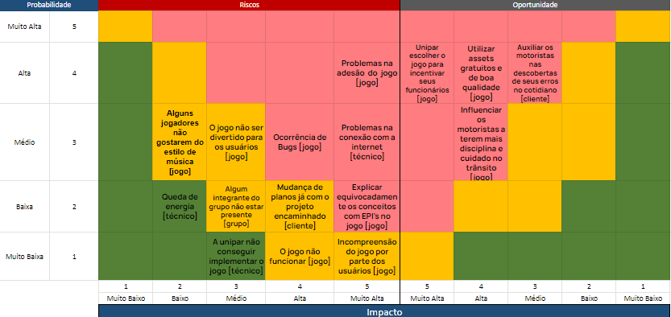

Fonte: Autoria própria dos autores com base nas análises do projeto e da Unipar.

Resolução para os possíveis problemas:

* “Ocorrência de Bugs”:

Identificaremos a origem dos bugs podendo ser causadas por: falhas no design, software, hardware. Além disso, realizaremos a correção de forma que otimize a experiência do jogo por parte do usuário.

* “O jogo não funcionar”:

Realizar testes previamente para evitar ao máximo que ocorra. No entanto, temos como foco um processo cíclico e contínuo em relação aos imprevistos.

* “Problemas na conexão com a internet”:

Instruiremos a Unipar sobre a importância de que eles estabeleçam uma boa conexão à internet em pelo menos um cômodo para que o jogo funcione adequadamente.

* “Explicar equivocadamente os conceitos com EPI’s no jogo”:

Revisaremos a parte do design o mais rápido possível e entraremos em contato com o consumidor para que o equívoco seja desmistificado.

* “Incompreensão do jogo por parte dos usuários”:

Detalharemos melhor na parte do design e facilitaremos o compreendimento do usuário.

* “Algum integrante do grupo não estar presente”:

Temos como um dos nossos princípios a eficiência na comunicação, faremos com que as funções delegadas ao integrante sejam redistribuídas para o grupo para que o objetivo final seja concluído.

* “O jogo não ser divertido para o usuário”:

Refaremos a definição da persona e atualizaremos atributos do jogo para obter adesão e satisfação por parte do cliente final.

* “Alguns jogadores não gostarem do estilo da música”:

Faremos um questionário sobre o estilo de músicas que nossos usuários mais gostam, para assim satisfazer os mais variados gostos.

* “Mudanças de planos já com projeto encaminhado”:

Para evitar possíveis mudanças no desejo do cliente, vamos manter uma comunicação constante com eles, a fim de nos alinharmos com seus requerimentos.

* “A Unipar não conseguir implantar o jogo”:
  + Na intenção de facilitarmos a implementação do nosso por parte da Unipar, iremos compilar nosso projeto para HTML, tornando possível eles acessarem somente com o navegadores de internet.
* “Problemas de adesão ao jogo”:

Faremos questionários com o propósito de conhecer melhor nosso usuário e construir uma persona mais fiel, assim iremos focar em satisfazer nossos jogadores com base em suas respostas, aumentando a adesão.

* “Incompreensão por parte dos jogadores“:

Construiremos diálogos e tutoriais de forma a esclarecer a proposta de nosso jogo e como jogá-lo.

Como aproveitarmos as oportunidades:

* “Unipar escolher o jogo para incentivar seus funcionários”:

Com a Unipar escolhendo o Uniway, obteremos visibilidade, assim podendo gerar oportunidades para os desenvolvedores do projeto.

* “Utilizar assets gratuitos e de boa qualidade”

A fim de facilitar o desenvolvimento do jogo, utilizamos alguns assets gratuitos, porém, bem trabalhados para deixar o jogo mais dinâmico e esteticamente atrativo.

* “Auxiliar os motoristas na descoberta de seus erros no cotidiano”:

Como o intuito do projeto é reforçar boas práticas, podemos ajudar os motoristas a reconhecerem erros que podem ser graves no seu trabalho.

* "Influenciar os motoristas a terem mais disciplina e cuidado no trânsito”:

Uniway é um jogo divertido de se jogar várias vezes, consequentemente quem jogar vai revisar lições constantemente, o que pode auxiliá-los a internalizar o conteúdo.

1. Relatórios de Testes

* 1. Recursos de acessibilidade

Não se Aplica.

* 1. Testes de qualidade de software

No dia 07 de março de 2023, nós, alunos do Inteli (Instituto de Tecnologia e Liderança, pertencentes ao primeiro ano dos cursos de Engenharia de Software, Engenharia da Computação e Ciência da Computação), realizamos os testes de qualidade de software de nosso jogo, com o auxílio do grupo 3 do atêlie 02, composto por 3 pessoas, e com demais alunos do Inteli que complementam nossa sessão de testes. Durante os testes, aproximadamente 10 alunos testaram o jogo e responderam o formulário individualmente, logo, os *testers* não tiveram a influência dos criadores do jogo.

O teste foi realizado por 13 pessoas, sendo 4 veteranas, 5 calouras e 4 calouros, todos com idades entre 17 à 19 anos. Durante os testes avaliamos mecânicas do Uniway, mecânicas essas que são: botão de start, seleção de idiomas, pausar o jogo, retornar ao menu, retornar o menu, após perder, e selecionar checklist .

| Mecânicas avaliadas | Utilizaram? | Dificuldade |
| --- | --- | --- |
| Botão de start | sim | baixa |
| Seleção de idiomas | sim | baixa |
| Pausar o jogo | sim | alta |
| Retornar ao menu | sim | média |
| Retornar ao menu,após perder | sim | baixa |
| Selecionar os itens da checklist | sim | baixa |
| Sair do jogo | sim | baixa |

* 1. Testes de jogabilidade e usabilidade

No dia 21/03/2023, nosso Jogo foi testado mais uma vez, dessa vez, por vários grupos de alunos de outros ateliês(03 e 04) no Inteli. O teste foi realizado de forma anônima e sem interferência do nosso grupo. Nele foram respondidas perguntas sobre design, narrativa, experiência de jogo, mecânica, jogabilidade e usabilidade.

As avaliações sobre jogabilidade foram positivas, o jogo foi tido como acessível para vários tipos de jogadores(casuais e mais experientes). Também, a movimentação do jogador foi bem correspondida aos comandos e o mapeamento dos controles foram avaliadas como confortáveis. Mas esse não foi o único momento em que a jogabilidade do Uniway foi testada.

No dia 23/03/2023, durante o período da tarde, dois de nossos integrantes foram visitar a sede da Unipar em Santo André, São Paulo, com o intuito de realizar o teste do jogo *Uniway* com alguns caminhoneiros. O teste foi realizado por 7 homens de idades variadas, sendo 4 caminhoneiros, 1 motorista e 2 gestores de risco da Unipar.

Por meio dessas testagens, fomos capazes de identificar nossos erros e acertos, visando ao alcance de aumentar a usabilidade do nosso jogo. Dentre os feedbacks negativos, destacou-se a falta de instruções mais detalhadas.

Diante disso, o nosso grupo já inseriu frases a Helena(secretária no jogo), que vai esclarecer as regras, também foi criado um tutorial com os comandos, que aparecerá ao iniciar a fase principal, além de um sistema que sinaliza quando o jogador está com ¼ de sua vida.

No tocante aos feedbacks positivos, os jogadores demonstraram um nível extremamente satisfatório de acessibilidade, sendo oportuno mencionar que até mesmo um senhor de 74 anos e que não possuía experiência computacional conseguiu jogar e apreender todo o conteúdo. Ademais, também mencionaram a importância do conteúdo pedagógico, eis que conseguiram aliar a diversão com o aprendizado.

* 1. Testes de experiência de jogo

Durante os testes do Uniway, realizados no ateliê 02 com os alunos do Inteli, no dia 07 de março de 2023, coletamos feedbacks positivos e negativos sobre a experiência do jogo. Entre os positivos, foi descrito que o jogo está bem lúdico e o design como um todo está agradável. Também, foi observado pelos integrantes do nosso grupo, que o sistema de pontos gerou uma competitividade entre os jogadores, o que fazia eles jogarem de novo para superarem seus colegas. Ademais, a cena de impacto - ou seja, o jornal-, causaram um impacto aos jogadores, que é o seu propósito dentro da experiência do jogo.

Sobre os negativos, percebemos que os testers não percebiam que perdiam vida ao passarem pelos buracos, sendo sugerido por eles que deixássemos a perda de vida mais visual, o que foi acatado pelos membros do grupo ao implementar flashes vermelhos, na tela, indicando que a carga do caminhão foi danificada.

Por fim, a partir destes testes foi analisado que, apesar da existência de alguns *bugs*, os *testers*, em sua maioria, gostaram muito da dinâmica e da estética do jogo e apresentaram forte interesse em jogá-lo novamente. Sendo assim, pode-se concluir que o jogo possui altas chances de conseguir uma alta adesão, visto o alto nível de engajamento de seus criadores para consertar todas as suas falhas e transformá-lo em algo que possa, não somente divertir, mas, também, educar os caminhoneiros e o restante dos trabalhadores da Unipar.

<Descrever os processos de realização dos testes de experiência de jogo, contextualizando a aplicação e sumarizando os resultados nesta seção. A experiência de jogo está dentro do esperado? Caso a resposta seja negativa, quais as ações indicadas para corrigir o percurso? Tabelas e levantamentos de dados brutos devem ser colocados no Apêndice C do documento.>

1. Referências

ADOBE COLOR. **Color wheel.** Disponível em: <https://color.adobe.com/pt/create/color-wheel>. Acesso em: 17 mar 2023

BACCARIN, Giovanna. **A estratégia do Oceano Azul - [Aula Rápida].** Youtube. Disponível em: <https://www.youtube.com/watch?v=9JnoU_lJazo>. Acesso em: 14 mar 2023.

CARDOSO, Bruno. Agências de resultados. **As 5 forças de Porter: tudo o que você precisa saber para começar a aplicar.** Disponível em: <https://resultadosdigitais.com.br/agencias/as-cinco-forcas-de-porter/>. Acesso em: 18 mar 2023

CONTA AZUL. **Análise SWOT (FOFA): o que é, como fazer e uso para pequenas empresas.** Disponível em: <https://blog.contaazul.com/analise-swot>. Acesso em: 21 mar 2023

EGG 43. **Alternativas para tratar piscina sem cloro.** Disponível em: <https://egg43.com.br/alternativas-para-tratar-piscina-sem-cloro/>. Acesso em: 7 fev 2023

EPIDEMIC SOUND. **Músicas sem royalties para seus vídeos.** Disponível em: <https://www.epidemicsound.com/pt/?_us=adwords&_usx=11440449034_m%C3%BAsica%20sem%20copyright&utm_source=google&utm_medium=paidsearch&utm_campaign=11440449034&utm_term=m%C3%BAsica%20sem%20copyright&gclid=CjwKCAiAjPyfBhBMEiwAB2CCIjfcBXb1A0pgVhLoXh1scuFTX_3dvhkwf26eIQWskl6_3xrE9bq7TBoCnW8QAvD_BwE>. Acesso em: 30 mar 2023

ESPÍNDOLA, Clécio. **Como remover o desfoque em Pixel Art na Godot 4 (Pixel Art Filter**). Youtube. Disponível em: : <https://www.youtube.com/watch?v=Jo3LIYBnUg4>. Acesso em: 2 abr 2023

ESPINDOLA, Clécio. **Máscara e layers de Colisão no Godot.** Youtube. Disponível em: <https://www.youtube.com/watch?v=pdbZZg4EbvI>. Acesso em: 9 mar 2023

ESPINDOLA, Clécio. **#29 - Tutorial Godot - Jogo de plataforma 2D - Criação da Tela Inicial**. Youtube. Disponível em:<https://www.youtube.com/watch?v=ivQATLTLuPII>. Acesso em: 10 fev 2023

EXAME, 2022. **Unipar (UNIP6) anuncia distribuição de dividendos em agosto.** Disponível em: h[ttps://exame.com/invest/mercados/unipar-unip6-pagamento-dividendos-agosto](https://exame.com/invest/mercados/unipar-unip6-pagamento-dividendos-agosto/)/. Acesso em: 23 fev 2023.

FERNANDES, Eduardo; SILVA, Ana Maria; e ALMEIDA GUIMARÃES, Bruna. **O setor de soda-cloro no Brasil e no mundo**. BNDES, São Paulo. Disponível: <https://web.bndes.gov.br/bib/jspui/bitstream/1408/2682/1/BS%2029_O%20setor%20de%20soda-cloro%20no%20Brasil_P.pdf>. Acesso em: 7 fev 2023

FERREIRA, Kellison. **CANVAS DE PROPOSTA DE VALOR: PARA QUE SERVE E COMO PREENCHER.** Disponível em: <https://blog.somostera.com/product-management/canvas-de-proposta-de-valor>. Acesso em: 3 abr 2023

INVESTIDOR 10. **Empresas do Subsector Químicos.** Disponível em: <https://investidor10.com.br/setores/materiais-basicos/quimicos/>. Acesso em: 13 mar 2023

MINETTO, Bianca. **Matriz de Riscos (Matriz de Probabilidade e Impacto).** Disponível em: <https://ferramentasdaqualidade.org/matriz-de-riscos-matriz-de-probabilidade-e-impacto/>. Acesso em: 25 fev 2023

Normas ABNT. **Normas ABNT 2023 – pré-textuais, textuais e pós-textuais.** Disponível em: <https://www.normasabnt.org/>. Acesso em: 9 fev 2023

Strategyzer. **Strategyzer's Value Proposition Canvas Explained.** Youtube. Disponível em: <https://www.youtube.com/watch?v=ReM1uqmVfP0>. Acesso em: 1 abr 2023

TOMAZETTI, Hesley. **Matriz de Riscos: o que é e como aplicar na minha empresa?.** Disponível em: <https://certificacaoiso.com.br/matriz-de-riscos-o-que-e-e-como-aplicar/>. Acesso em: 21 mar 2023

UNIPAR. **Quem somos - Unipar**. Disponível em: <https://www.unipar.com/quem-somos/>. Acesso em:

Unity Asset Store. **Forest Scene.** Disponível em: <https://assetstore.unity.com/packages/2d/textures-materials/nature/forest-scene-84690>. Acesso em: 4 fev 2023

Unity Asset Store. **Free UI Click Sound Pack.** Disponível em: <https://assetstore.unity.com/packages/audio/sound-fx/free-ui-click-sound-pack-244644>. Acesso em: 2 abr 2023

Unity Asset Store. **Ground Materials FD Free.** Disponível em: <https://assetstore.unity.com/packages/2d/textures-materials/floors/ground-materials-fd-free-140364>. Acesso em: 30 mar 2023

Unity Asset Store. **SunnyLand Expansion Pack Trees.** Disponível em: <https://assetstore.unity.com/packages/2d/textures-materials/nature/sunnyland-expansion-pack-trees-237697>. Acesso em:

Unity Asset Store. **Vehicle - Essentials.** Disponível em: <https://assetstore.unity.com/packages/audio/sound-fx/transportation/vehicle-essentials-194951>. Acesso em:

Unity Asset Store. **Warped Highway.** Disponível em: <https://assetstore.unity.com/packages/2d/textures-materials/building/warped-highway-154276>. Acesso em:

Vivendo de Pixel. **Como criar um personagem em pixel art.** Youtube. Disponível em: <https://www.youtube.com/watch?v=bUl1R70B1LU>. Acesso em: 3 mar 2023

Saúde sem dano. **Alternativas Livres de PVC.** Disponível em: <https://saudesemdano.org/america-latina/temas/alternativas-livres-pvc#:~:text=Cateteres%20e%20outros%20produtos%20flex%C3%ADveis,v%C3%A1rios%20elast%C3%B4meros%20e%20certos%20poliuretanos>. Acesso em:

Valor Investe - Renda Variável. **Ação da Unipar Carbocloro dispara e empresa atinge R$ 10 bilhões em valor de mercado.** Disponível em: <https://valorinveste.globo.com/mercados/renda-variavel/noticia/2021/06/07/acao-da-unipar-carbocloro-dispara-e-empresa-atinge-r-10-bilhoes-em-valor-de-mercado.ghtml>. Acesso em:

ZANETTE, Franco. **MVP: como usar esse conceito para validar uma ideia e crescer com o feedback do mercado.** Disponível em: <https://resultadosdigitais.com.br/marketing/mvp-minimo-produto-viavel/>. Acesso em:

Apêndice A

Respostas das perguntas do [formulário](https://forms.gle/KtKYcVZ5PYTGTKZP8):

Gráfico de respostas do Formulários Google. Título da pergunta: O jogo permite que o jogador possa manusear facilmente os comandos principais, tal como iniciar, escolha de idiomas e sair do jogo, de forma clara e intuitiva?
. Número de respostas: 14 respostas.

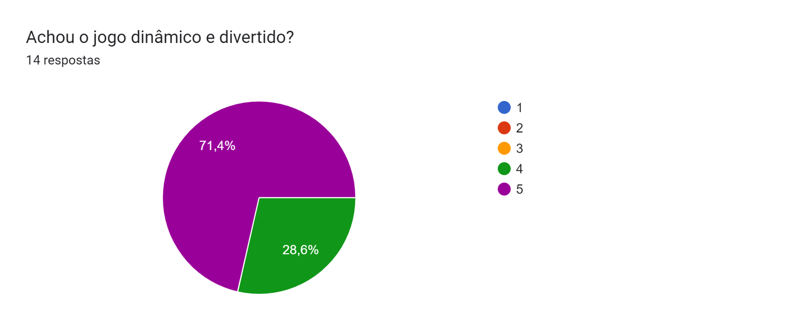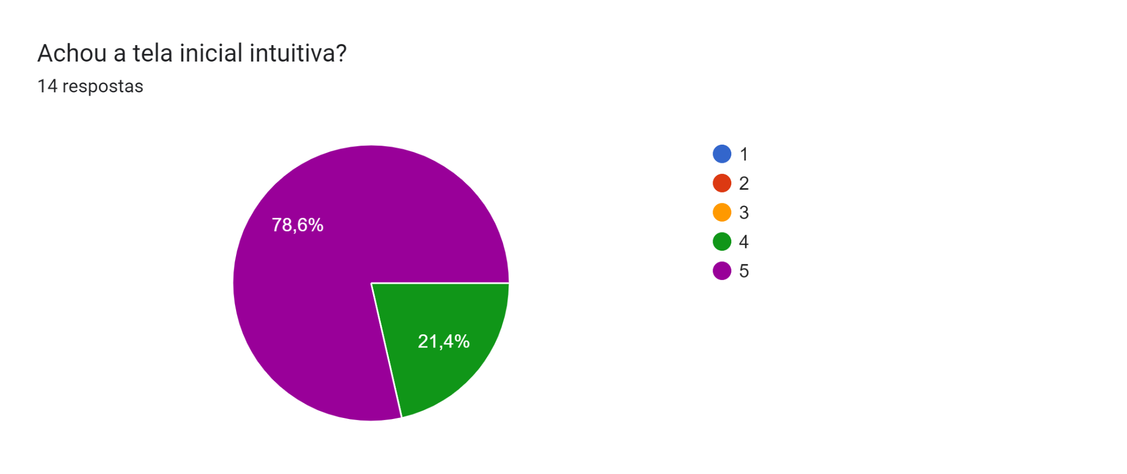

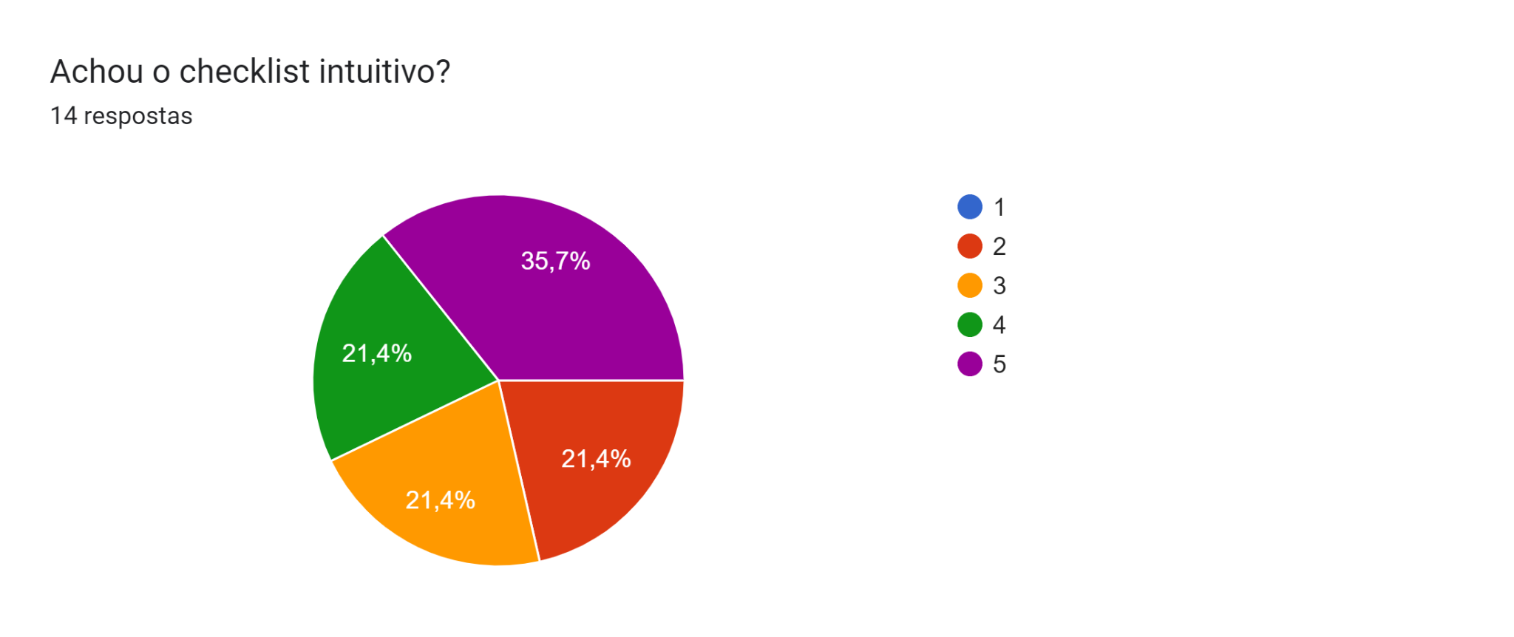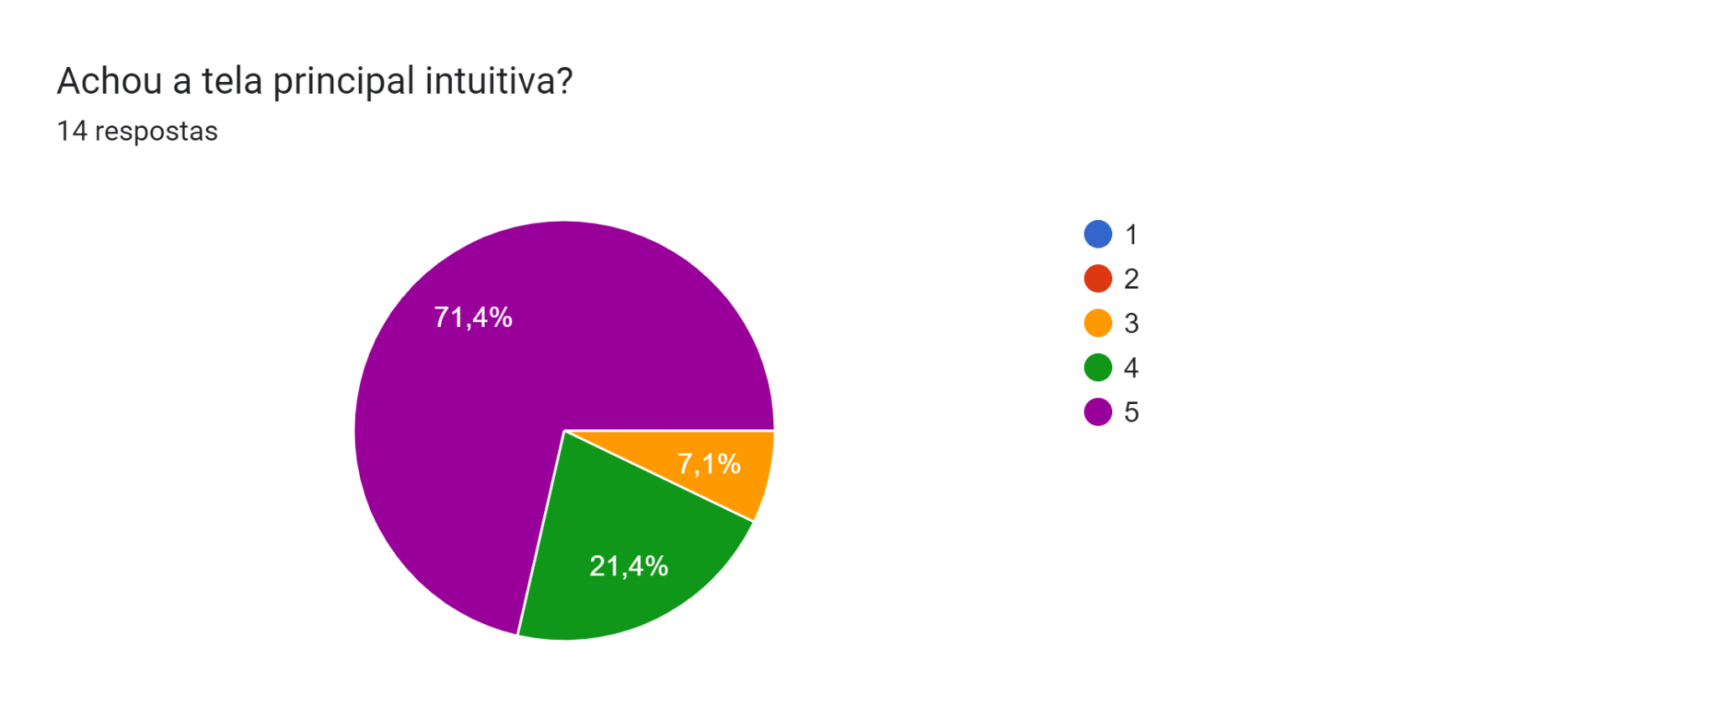

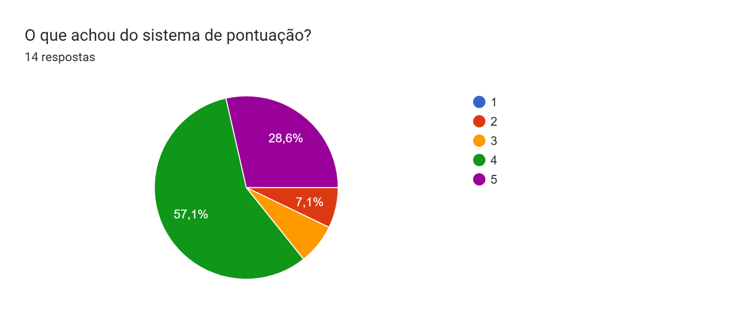

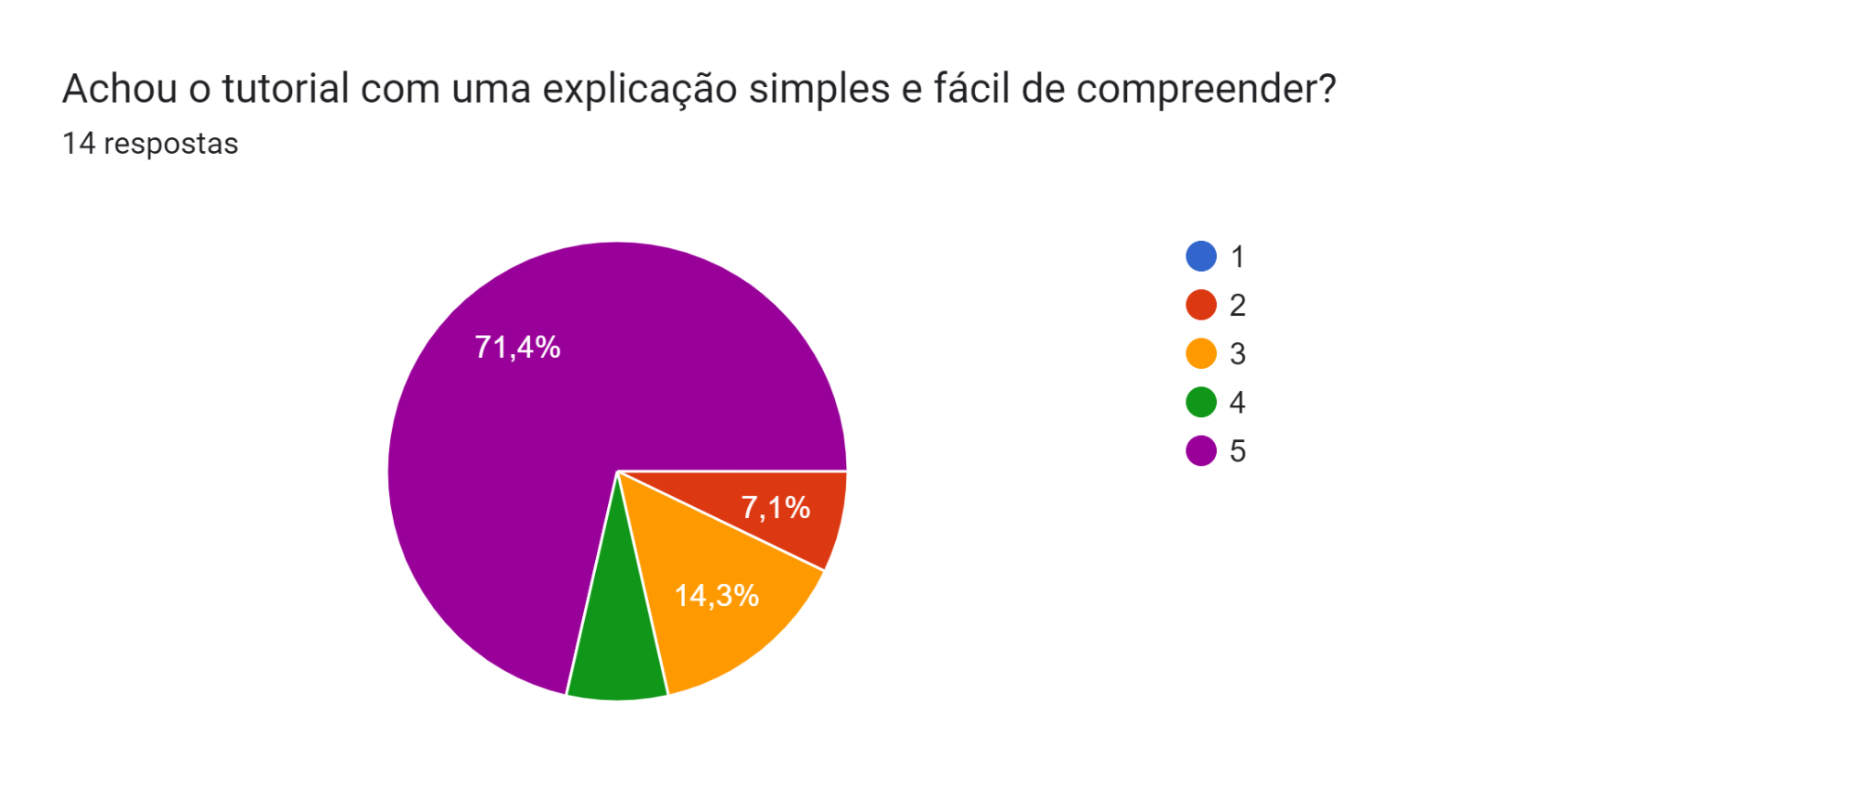

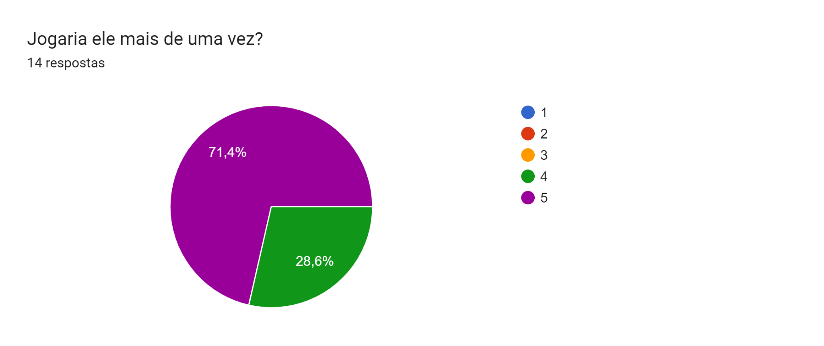

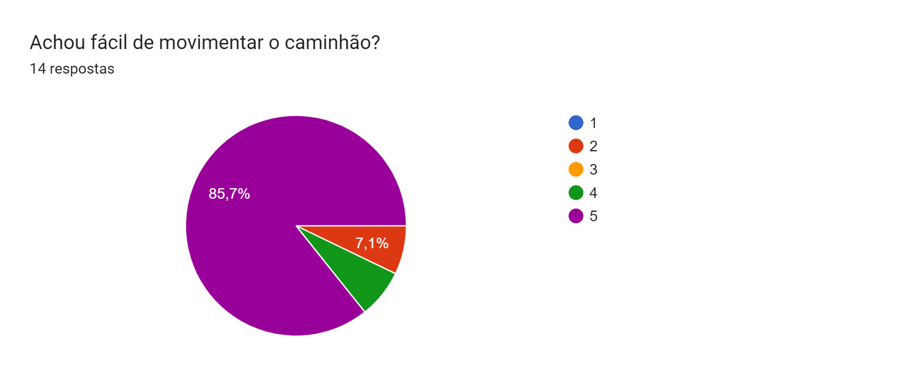

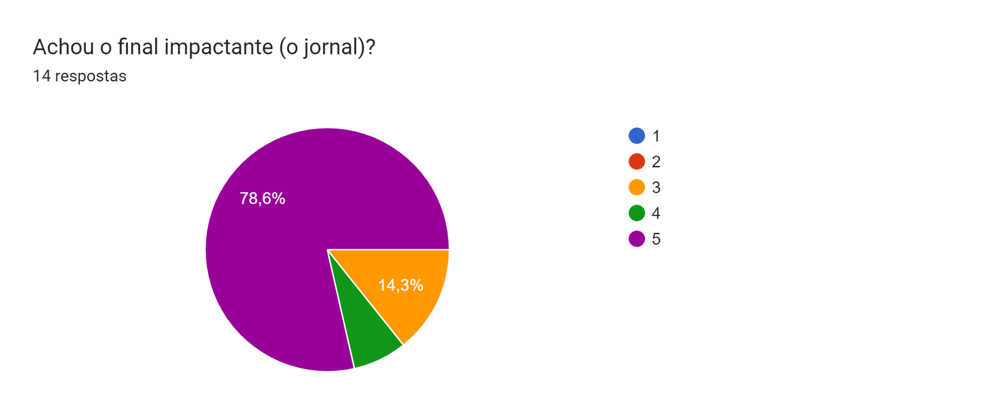

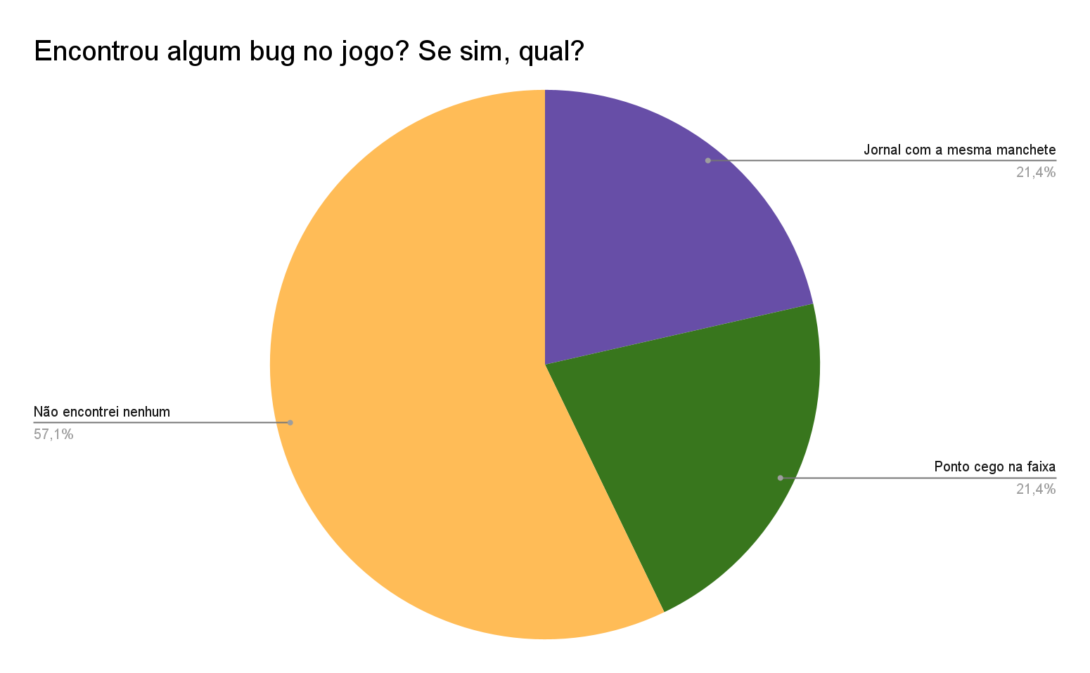

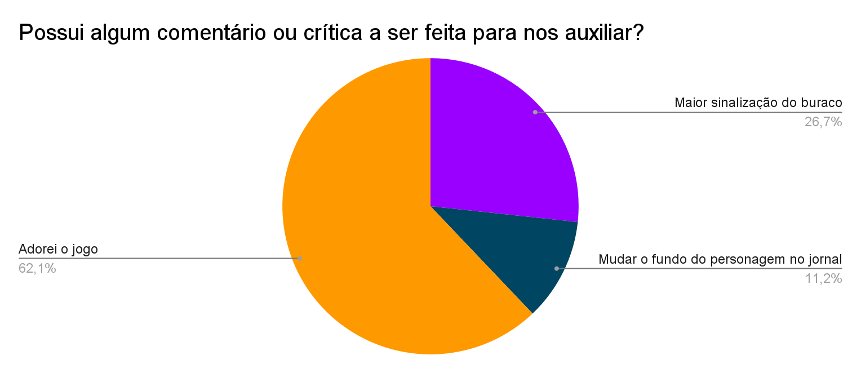

Apêndice B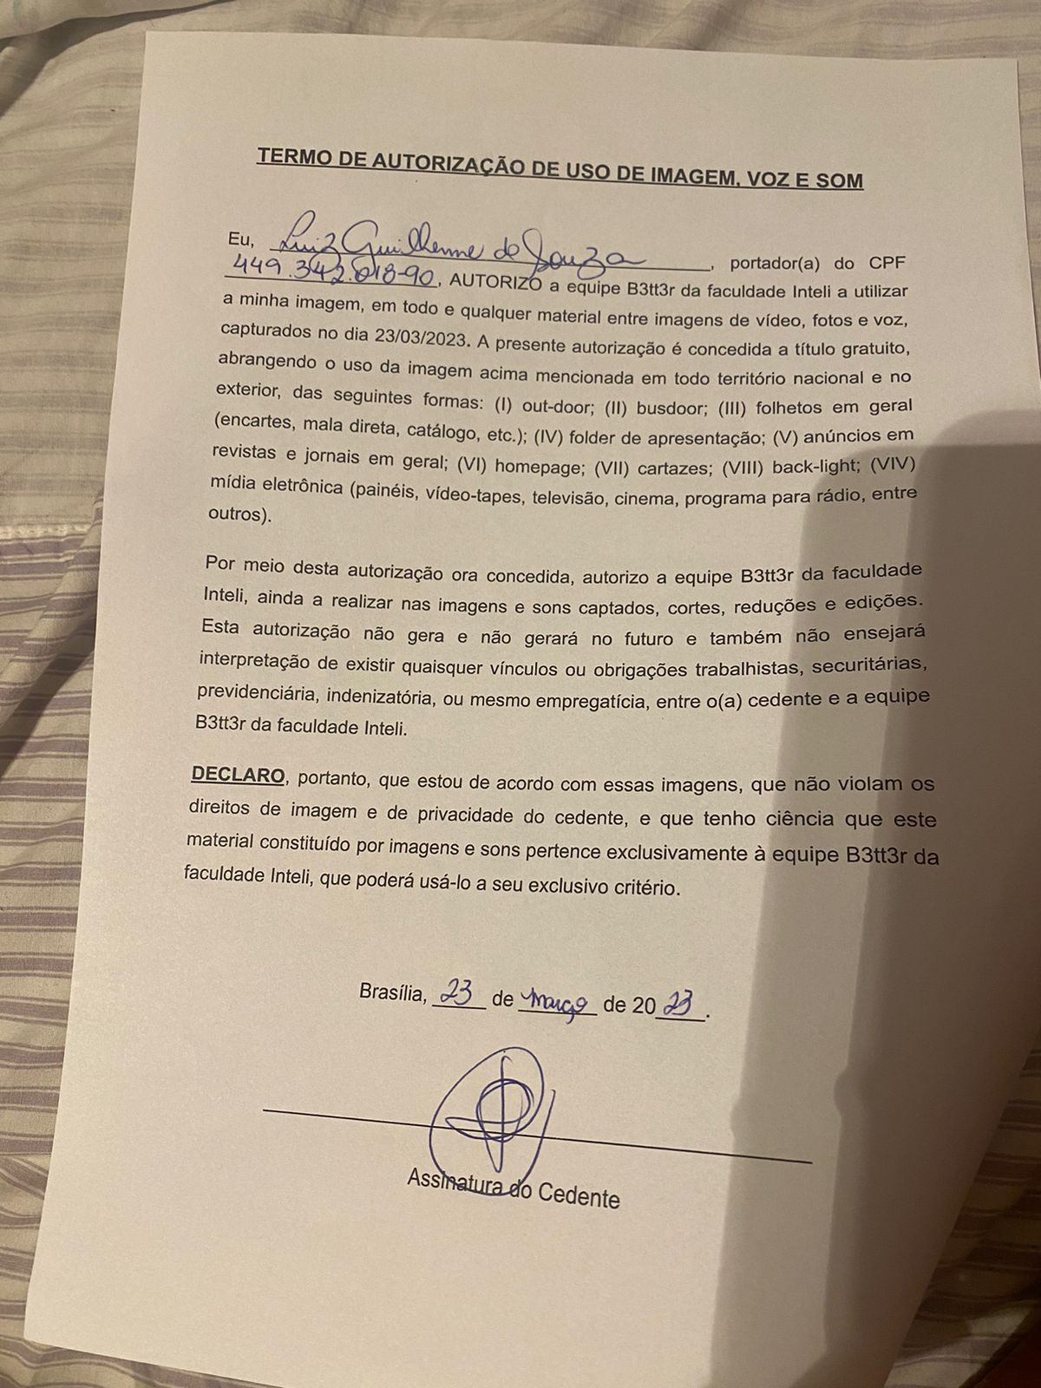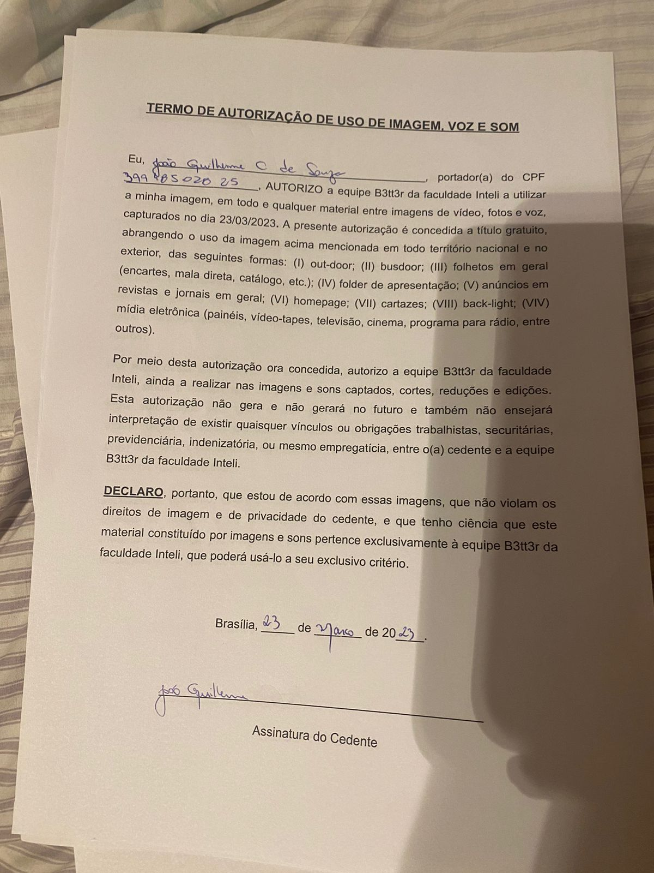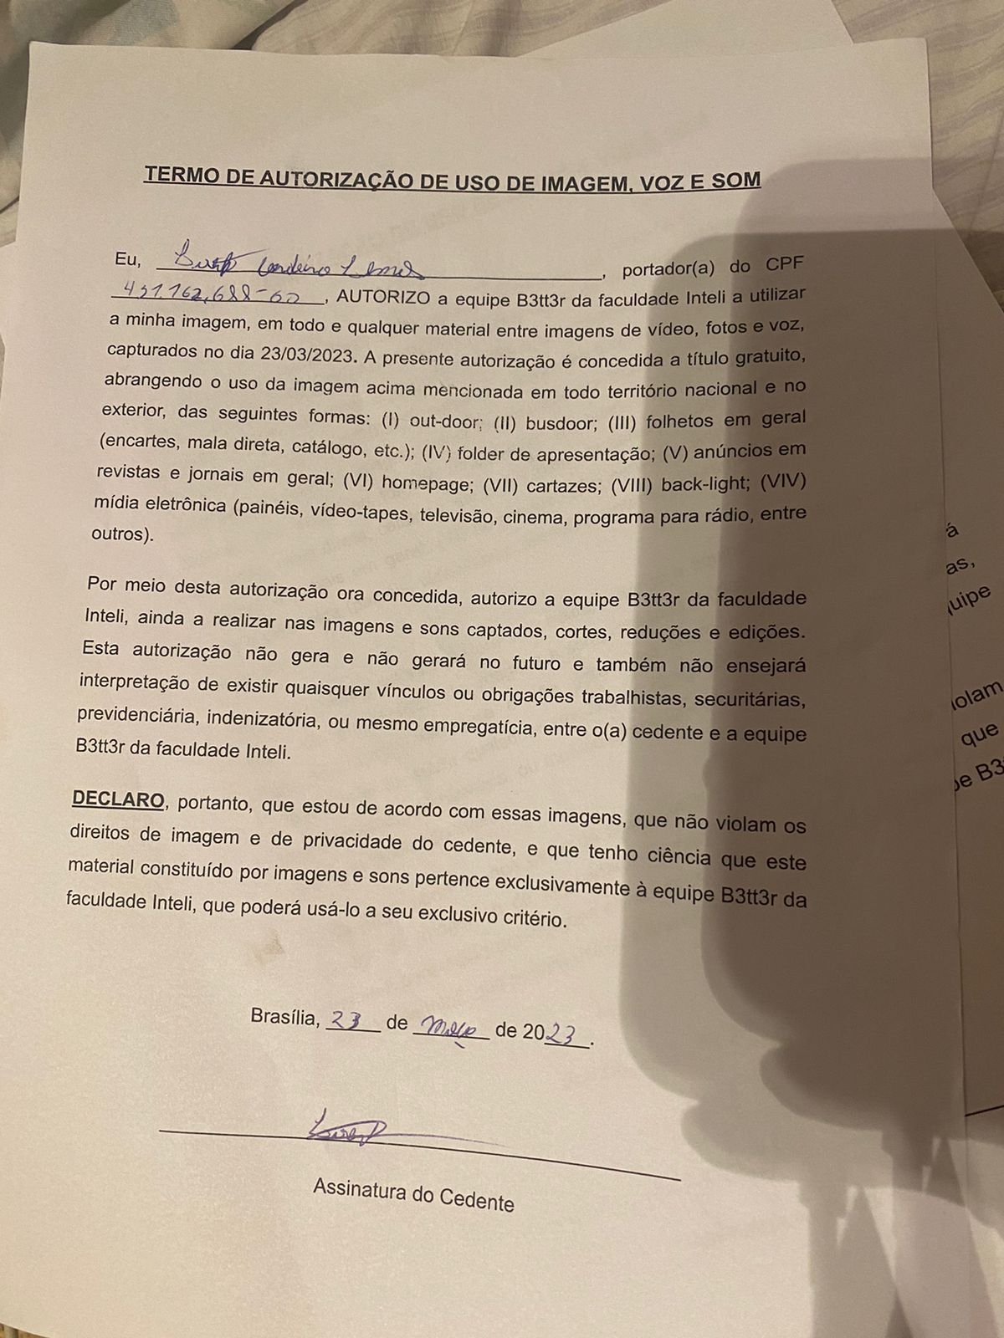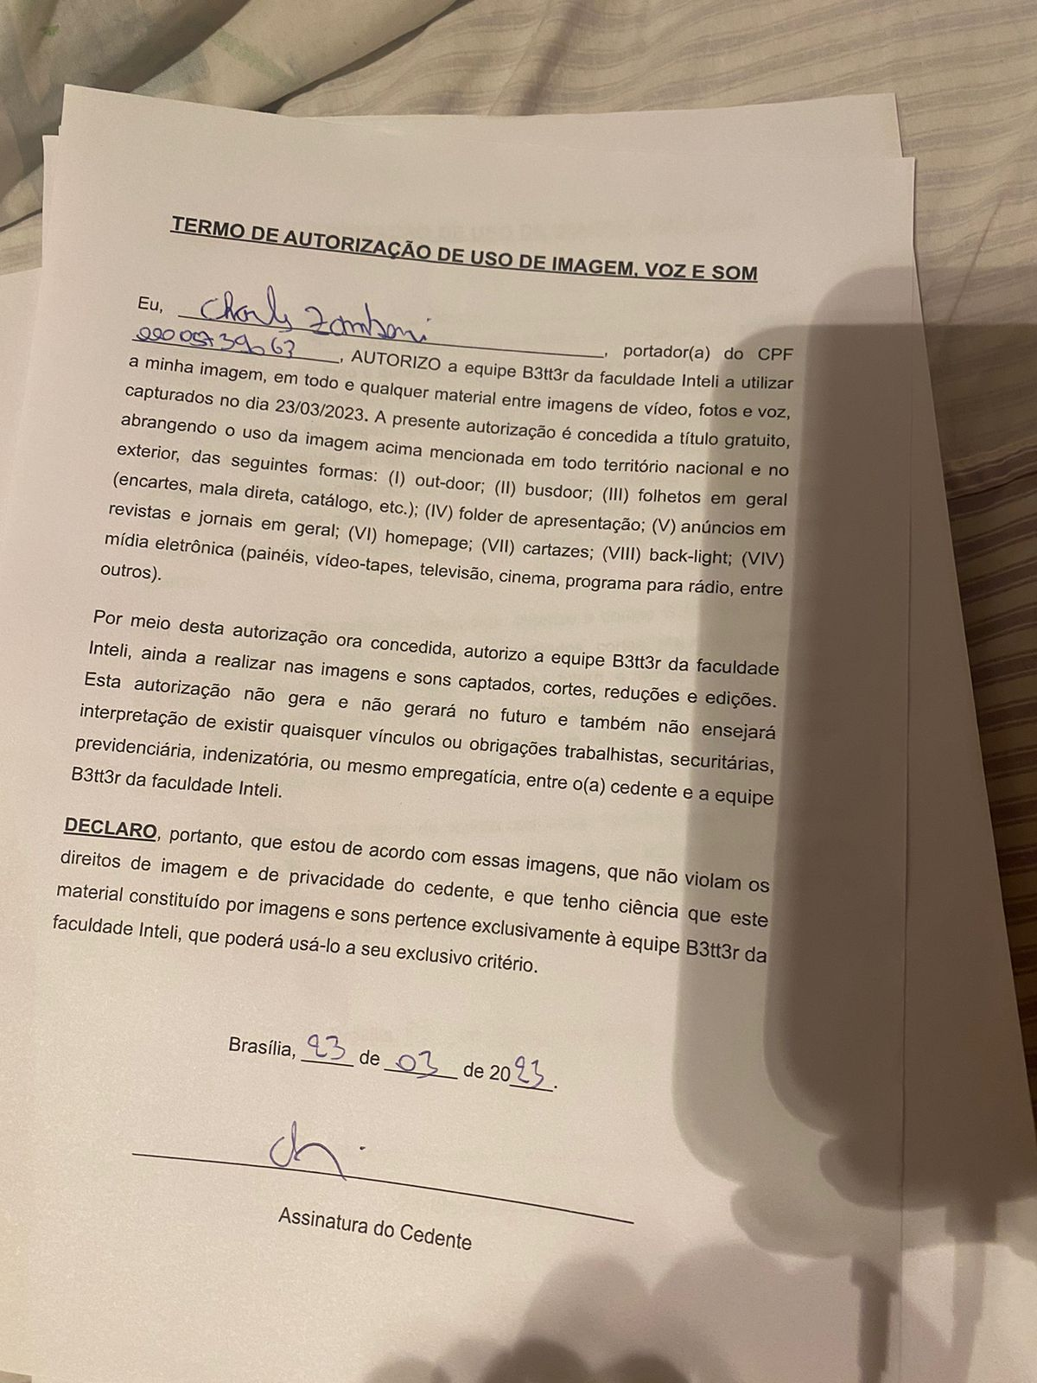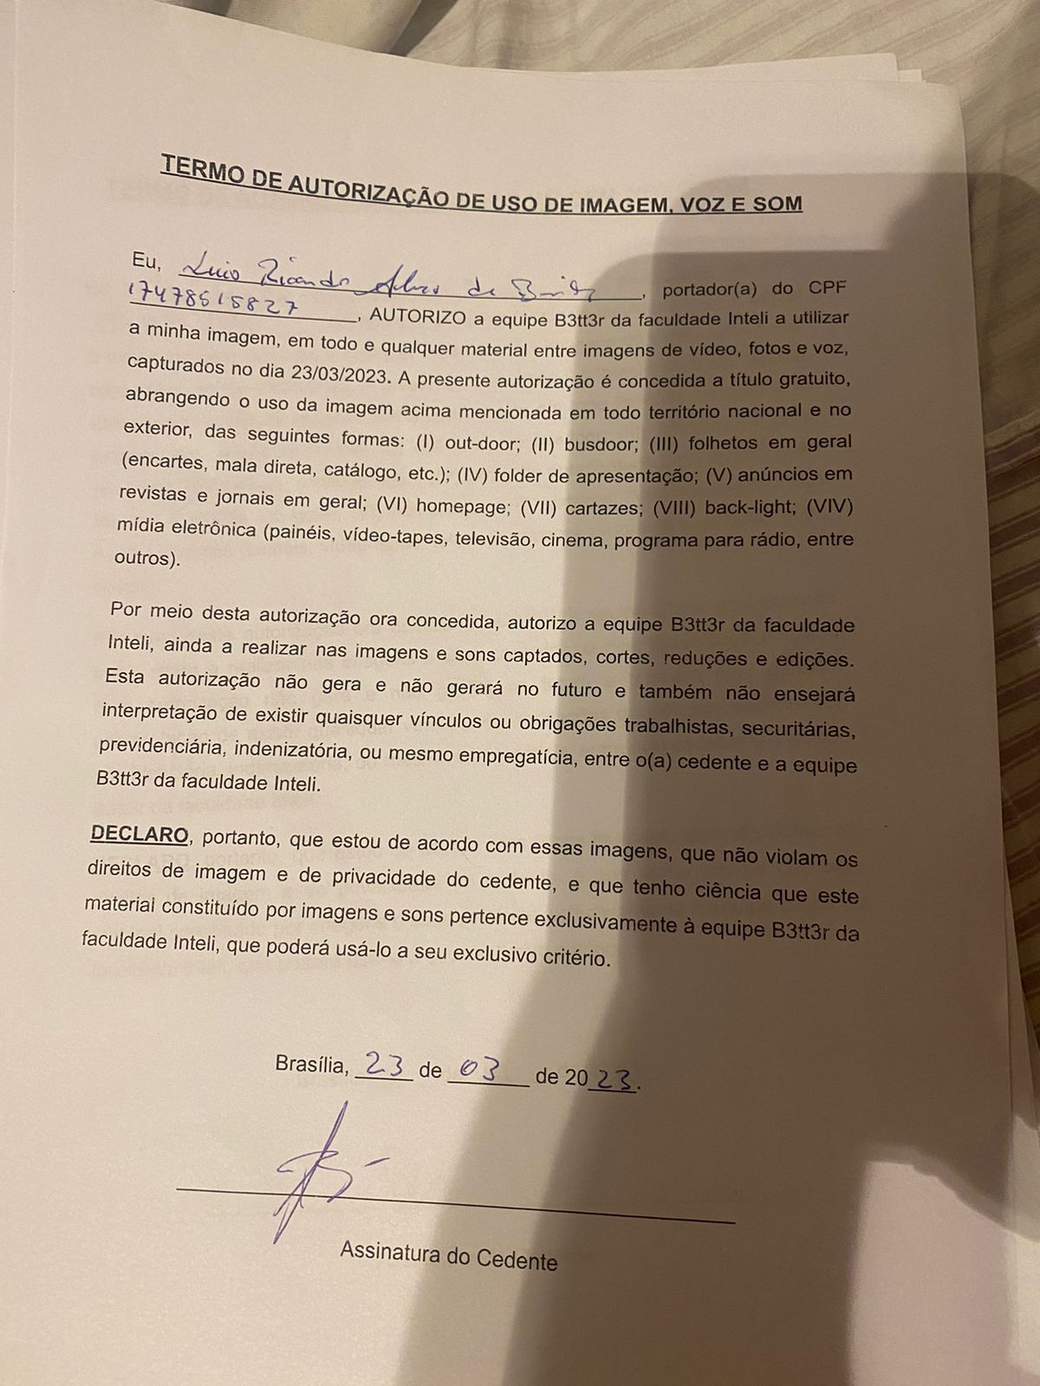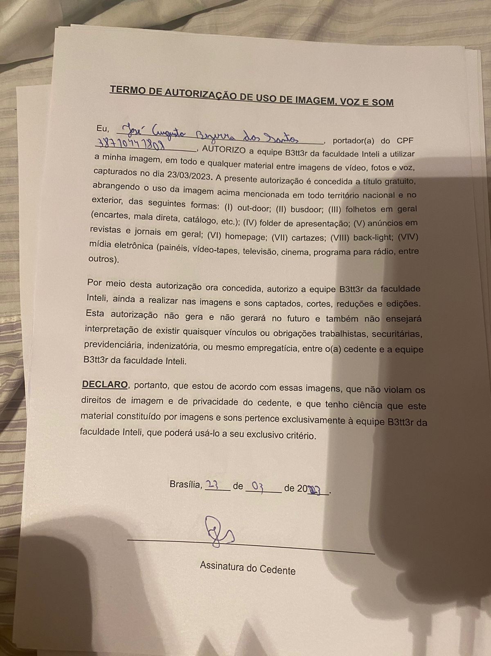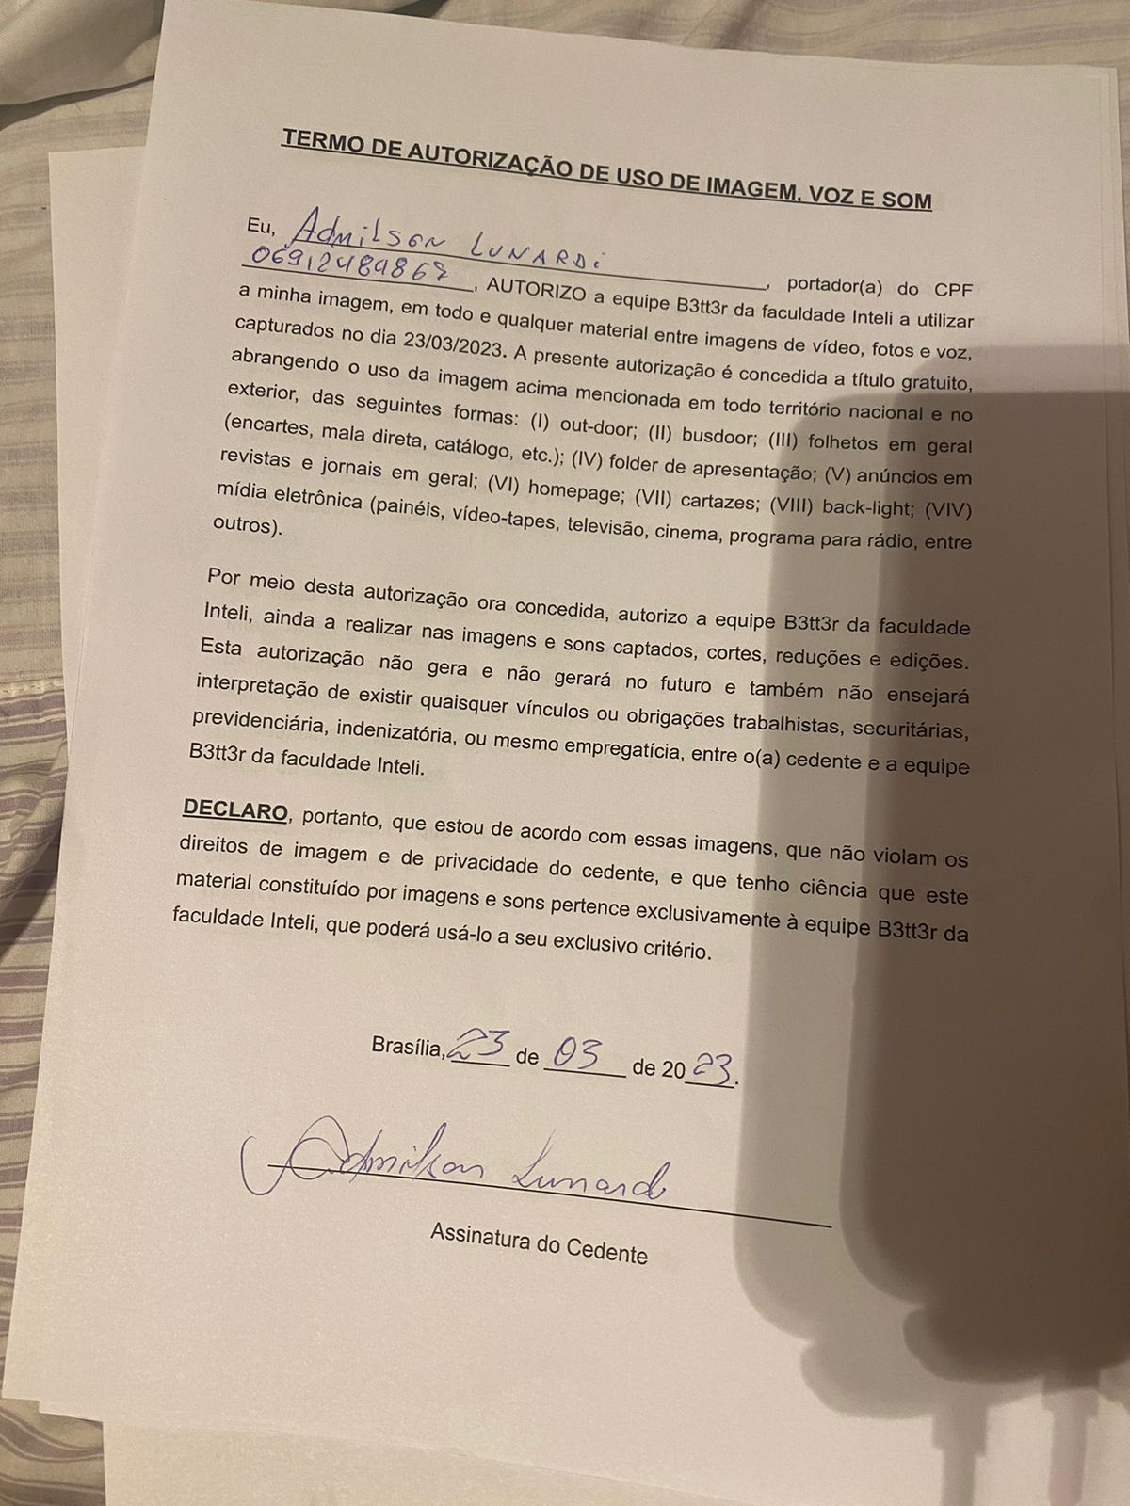

Apêndice C

1. Planilha disponibilizada pela Unipar em fevereiro de 2023. Acesso em 23 fevereiro 2023.
2. Unipar (UNIP6) anuncia distribuição de dividendos em agosto. **EXAME, 2022**. Disponível em: https://exame.com/invest/mercados/unipar-unip6-pagamento-dividendos-agosto/. Acesso em: 23 fev 2023.
3. Meio Ambiente. **UNIPAR, 2022.** Disponível em: https://www.unipar.com/meio-ambiente/#:~:text=A%20Unipar%20adota%20a%C3%A7%C3%B5es%20adequadas,de%20gerenciamento%20para%20minimizar%20riscos. Acesso em: 23 fev 2023.